

**MANUALE PER LA GESTIONE ACCESSI ALLA MENSA**

**Ver. 1.0 - 18 settembre 2019**

**Domenico Calcidese**

Sommario:

Capitolo 1 - Autentificazione pag. 3

Capitolo 2 - MENU’ GENERALE pag. 5

Capitolo 3 - Gestione PASS pag. 8

Capitolo 4 - Restituzione PASS pag. 12

Capitolo 5 – PASS non restituiti pag. 20

Capitolo 6 - Partecipanti alla mensa il pag. 21

Capitolo 7 - Gestione tessere pag. 23

Capitolo 8 - Gestione Anagrafica Ospite pag. 25

Capitolo 9 – Statistiche pag. 31

Capitolo 10 – Servizi pag. 36

Capitolo 11 – APP di CHECK pag. 39

**Capitolo 1 autentificazione**

Il sistema funziona attraveso una applicazione situata in internet all’indirizzo [www.mensacarita.it](http://www.mensacarita.it). Per avviarlo richiamare il browser “Crome” di Google, in alternativa “Explorer” o “Fire Fox” e digitare l’indirizzo della applicazione, all’avvio il sistema esporrà la mappa per identificazione:

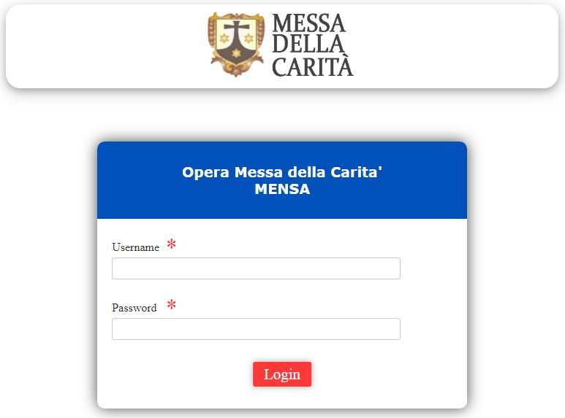

I dati per identificarsi sono:

* Username
* Password

La **Username** identifica il nome dell’utente che sta entrando nel sistema, per essere riconosciuto deve essere precedentemente autorizzato e memorizzato dall’amministratore nella tabella degli utenti.

La **Password** serve per il controllo dell’accesso. Viene assegnata dall’amministratore ad ogni utente e può essere modificata dallo stesso.

Cliccando su “**Login**” il sistema effettua i controlli di autorizzazione e a secondo del profilo impostato dall’amministratore provvede ad predisporre le funzioni autorizzate attraverso un menù dinamico.

**Capitolo 2 MENU’ GENERALE**

Il “MENU’ GENERALE” comprende cinque sezioni:

1. Gestione PASS
2. Gestione Tessere
3. Gestione Anagrafica Ospiti
4. Statistiche
5. Servizi

**Cliccando sulla barra della funzione si aprano i sottostanti menù.**

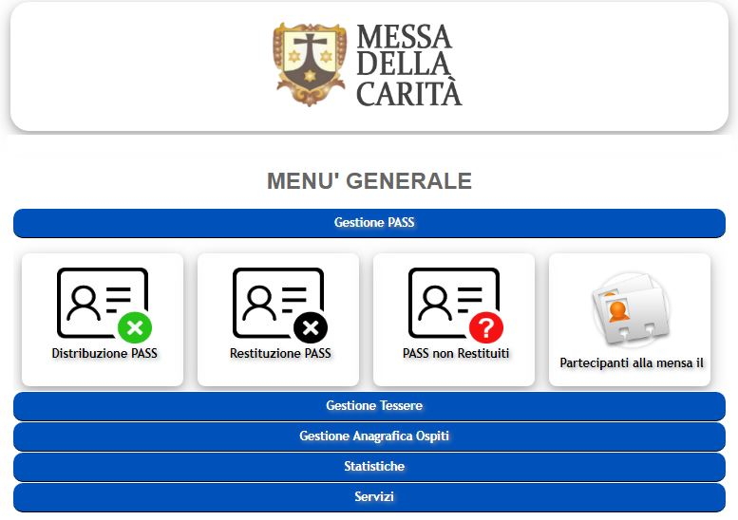

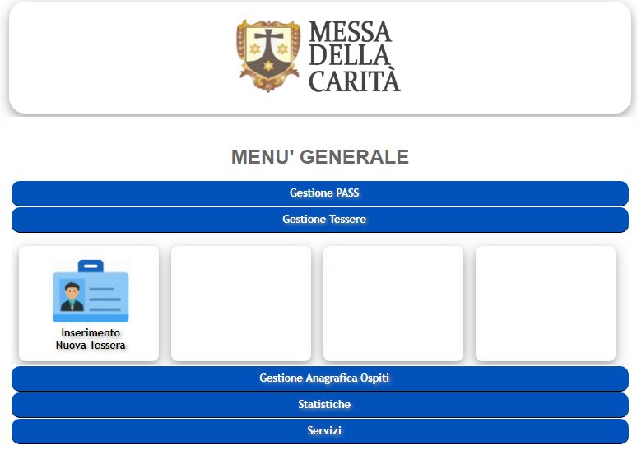

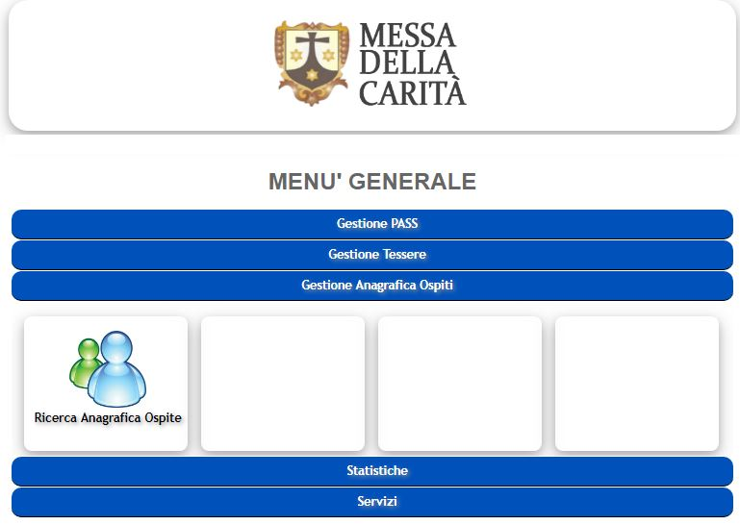

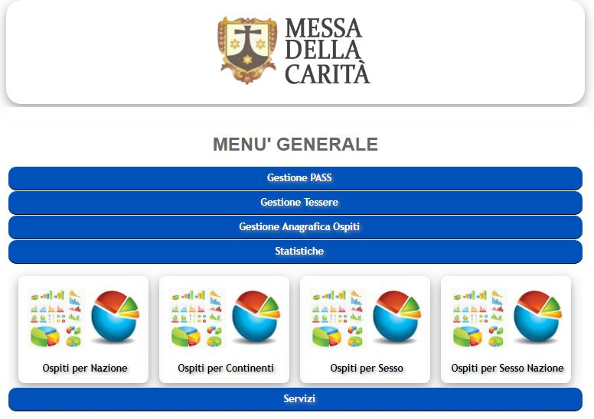

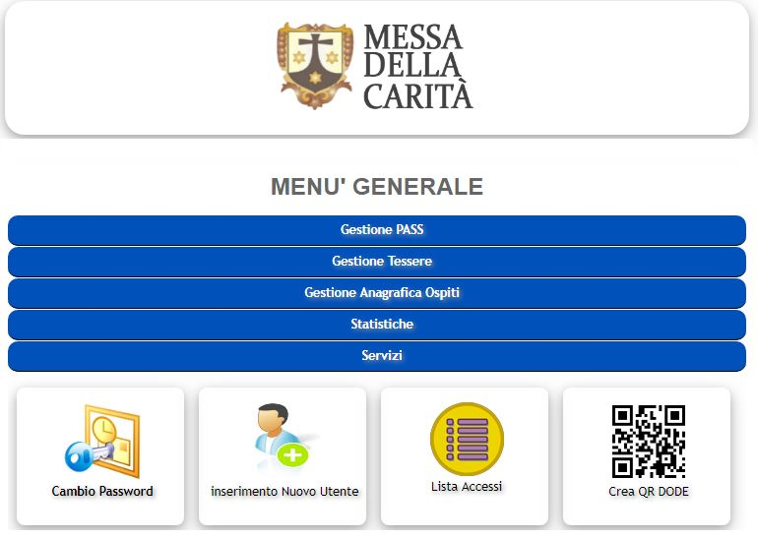

**Capitolo 3 Gestione PASS**

I menù per la gestione dei PASS sono:

* Distribuzione PASS
* Restituzione PASS
* PASS non restituiti
* Partecipanti alla mensa il

**Distribuzione PASS**

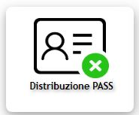

Questa funzione permette di effettuare la distribuzione dei PASS a tre categorie di ospite:

1. Nuovo ospite (anagrafica nuova)
2. Ospite con anagrafica già memorizzata ma senza tessera
3. Ospite con anagrafica già memorizzata con tessera momentaneamente sprovvisto

Il sistema permette la gestione di tutti e tre i casi.

Cliccando su “**Distribuzione PASS**” viene richiamata la seguente maschera:

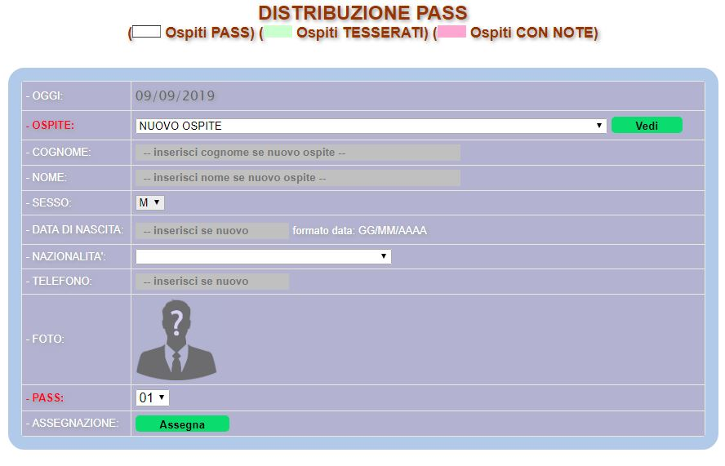

Nel campo “**OGGI**” viene esposta la data di odierna e non può essere cambiata dall’utente.

Nel campo “**OSPITE**” viene preimpostato dal sistema “**NUOVO OSPITE**”, questo va lasciato:

* Nel caso che l’ospite sia nuovo e deve essere memorizzata l’anagrafica per la prima volta, nel caso bisognerà compilare i campi “COGNOME”, “NOME”, “SESSO”, “DATA DI NASCITA”, “NAZIONALITA’” e opzionale "TELEFONO" lasciando il campo “**OSPITE**” impostato “**NUOVO OSPITE**” da questo memento i suoi dati anagrafici saranno memorizzati nel data base **OSPITI** del sistema.

Per controllare che l’anagrafica dell’ospite non sia già presente nel data base, azionare l’elenco anagrafico a tendina cliccando freccia in giù nel campo “**OSPITE**”

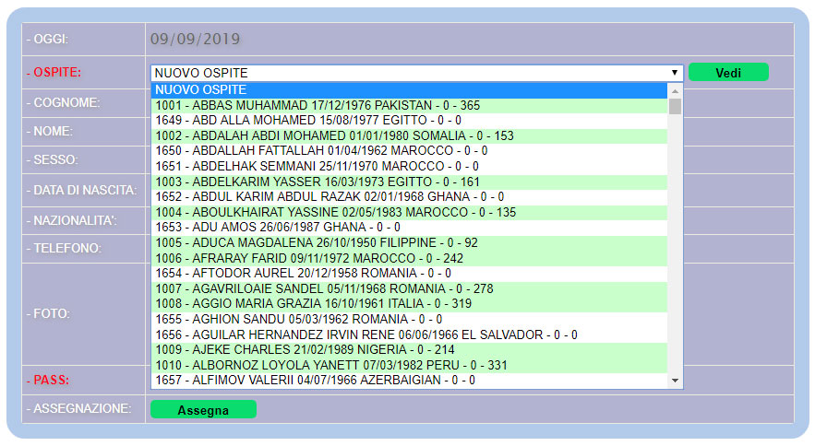

* Nel caso che l’ospite sia già presente tra quelli in tendina, basterà soltanto cliccare su di esso. ATTENZIONE le righe che contenendo l’anagrafica possono essere di colore diverso, il colore **bianco** indica che l’ospite non è tesserato, il colore **verde** indica che l’ospite è tesserato, nel caso **rosa** che l’ospite ha una nota di evidenza (vedere capitolo “inserimento nota a ospite” pa. 29). Per vedere tutti i dati anagrafici dell’ospite selezionato cliccare sul tasto “**Vedi**” e appariranno nei campi sottostanti tutte le informazioni compresa, se esiste la relativa nota di evidenza.

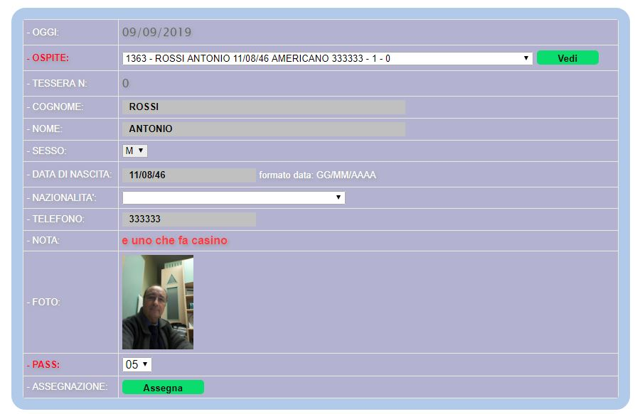

A questo punto scegliere il numero di PASS che si vuole assegnare attraverso il campo “**PASS**”.

Cliccare su “Assegna” per concludere l’assegnamento ed l’eventuale memorizzazione anagrafica del nuovo ospite.

Dopo di che si il sistema aggiornerà in automatico la tabella (come esposta sottostante) di maschera contenente i PASS distribuiti fino a qui distribuiti.

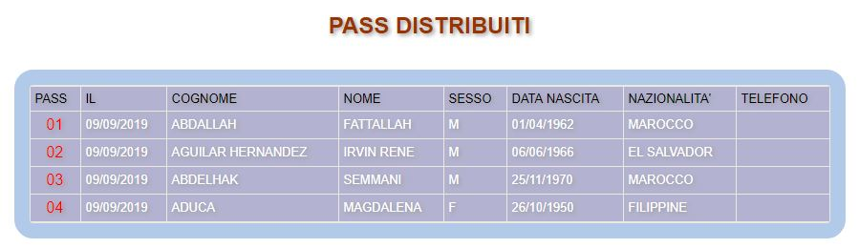

**Capitolo 4 Restituzione PASS**

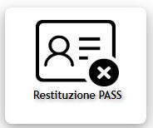

Questa funzione permette la registrazione della restituzione del PASS da parte dell’ospite nel momento che entra in mensa. E’ una funzione che essendo effettuata attraverso il computer locale, ha significato solo in caso di rettifiche o mancate memorizzazioni della restituzione del PASS attraverso la APP al cancello di ingresso in mensa.

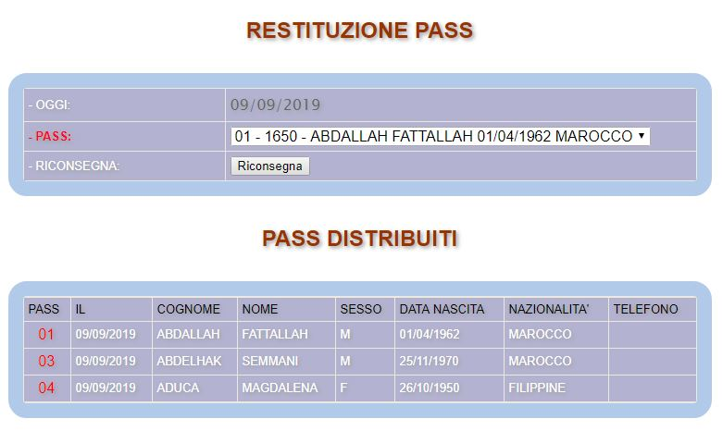

Il campo “**OGGI**” non è modificabile dall’utente, il campo “**PASS**” si apre a tendina mostrando tutti i numeri dei PASS non ancora restituiti, scegliere quello in questione e cliccare il tasto “**Riconsegna**”.

Nella parte inferiore della maschera viene esposta l’elenco dei PASS distribuiti e non ancora resi, la lista si aggiorna automaticamente alla restituzione del PASS sia da computer che da APP.

Per la restituzione del PASS, l’addetto al cancello di ingresso della mensa ha a disposizione una APP, sul suo smart phone, che in tempo reale registra la restituzione e le tessere, con la finalità di avere in tempo reale l’elenco dei presenti in mensa.



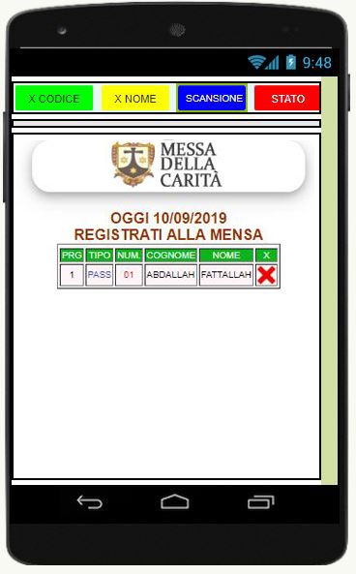

L’APP come prima immagine espone l’elenco degli ospiti che hanno restituito il PASS o hanno esibito la tessera di ingresso in mensa.

Nella parte alta dello schermo sono presenti tre bottoni:

1. Registrazione “**X CODICE**” della restituzione di un PASS o l’avvenuta esibizione della tessera di ingresso in mensa all’addetto al cancello.

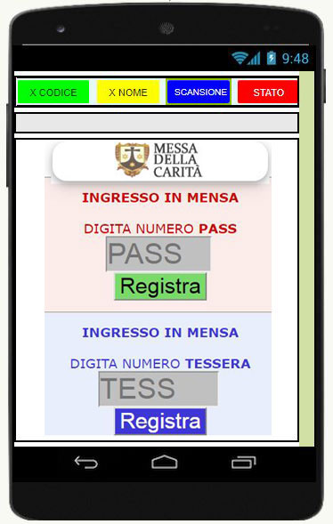

In questa funzione l’operatore al cancello digita manualmente il numero del PASS restituito o il numero di tessera esibita, L’APP chiede conferma dell’avvenuto ingresso attraverso il bottone “**Prosegui**”.

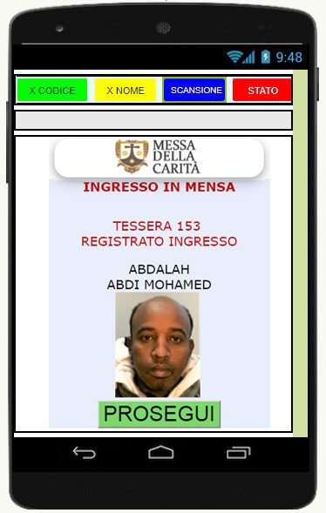

1. Cliccando sul bottone “**SCANSIONE**” si attiva il lettore di QR Code con la funzione di leggere il codice sul retro del PASS che sta per essere restituito, questo permette al sistema di effettuare tutte le operazioni informatiche della restituzione del PASS e quindi la registrazione dell’ospite in ingresso in mensa (il sistema è già predisposto per la lettura dei codice QR Code anche sulla tessera, quando sarà su esso presente).
2. Cliccando il bottone “**X NOME**” si registra la presenza in mensa di un ospite attraverso il nome e cognome, per poter rintracciare con certezza il cognome l’APP bisogna effettuare due fasi:
   1. La digitazione del cognome (anche parziale) per restringere il range.

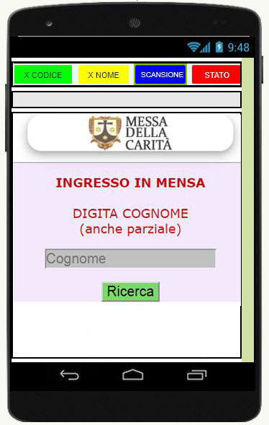

* 1. Attraverso la seconda maschera si determinare precisamente il nome e cognome dell’ospite in ingresso in mensa

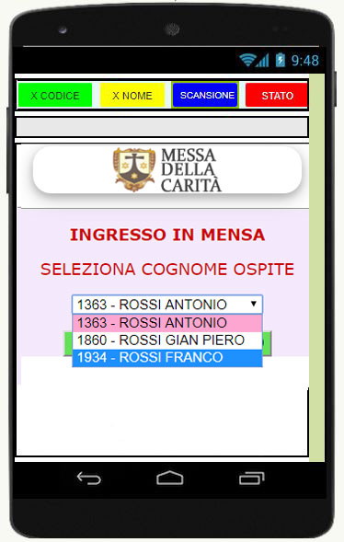

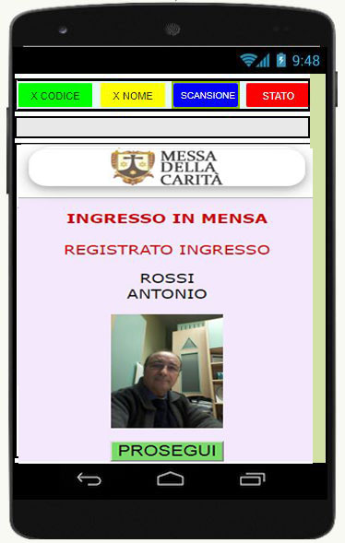

1. Cliccando su “STATO” si ritorna alla posizione iniziale (punto 1).



**Capitolo 5 PASS non restituiti**

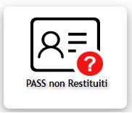

Cliccando su questa funzione verrà esposta, in tempo reale, una lista contenente tutti i PASS distribuiti e non ancora restituiti.

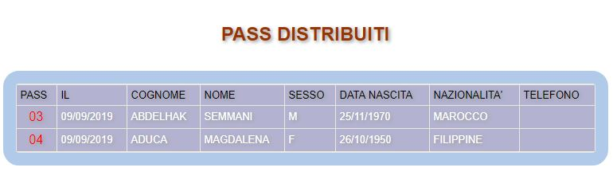

**Capitolo 6 Partecipanti alla mensa il**

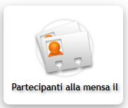

Questa funzione espone l’elenco dei partecipanti alla mensa il giorno scelto nella seguente maschera:

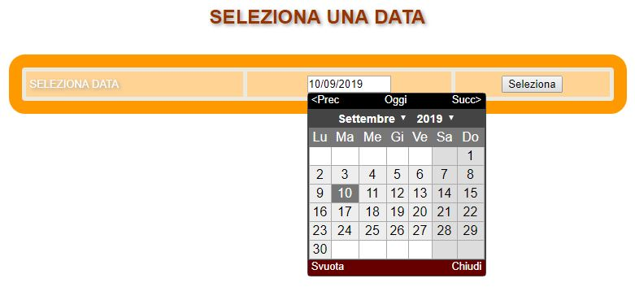

Selezionare una data di cui si vogliono elencare i partecipanti alla mensa di quel giorno, poi cliccare sul bottone “**Seleziona**”.

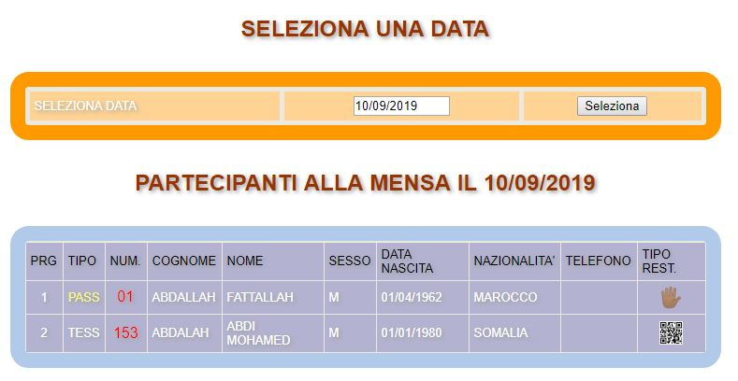

Nota. Nella colonna “TIPO REST.” Viene esposto se la restituzione è avvenuta con lettura del codice QR Code o manualmente.

**Capitolo 7 Gestione tessere**

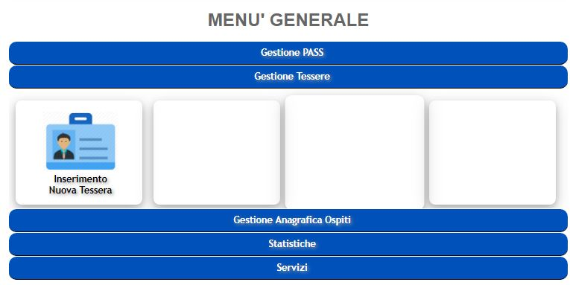

L’unica funzione per il momento è “**Inserimento Nuova Tessera**”.

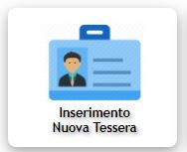

Cliccando su questa funzione appare una maschera per l’inserimento dei dati di un nuovo tesserato:

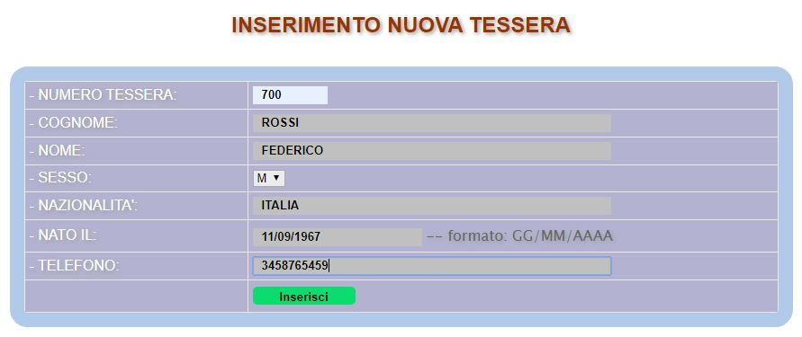

ATTENZIONE IL SISTEMA CONTROLLA CHE IL NUMERO DI TESSERA NON SIA GIA’ PRESENTE NEL DATA BASE; O CHE L’ANAGRAFICA DELL’OSPITE NON SIA GIA’ PRECEDENTEMENTE MEMORIZZATO.

**Capitolo 8 Gestione Anagrafica Ospite**

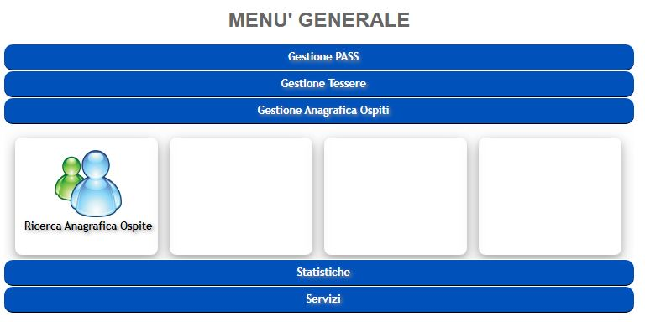

L’unica funzione per il momento è “**Ricerca Anagrafica Ospite**”.

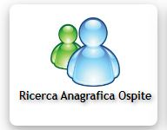

Cliccando su questa funzione apparirà una mappa per filtrare la ricerca:

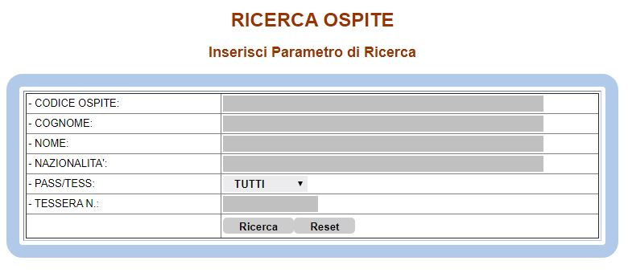

ATTENZIONE LA RICERA PUO’ ESSERE EFFETTUATA ANCHE CON DATI PARZIALI

Cliccando su “**Ricerca**” verrà esposto l’elenco delle anagrafiche filtrate:

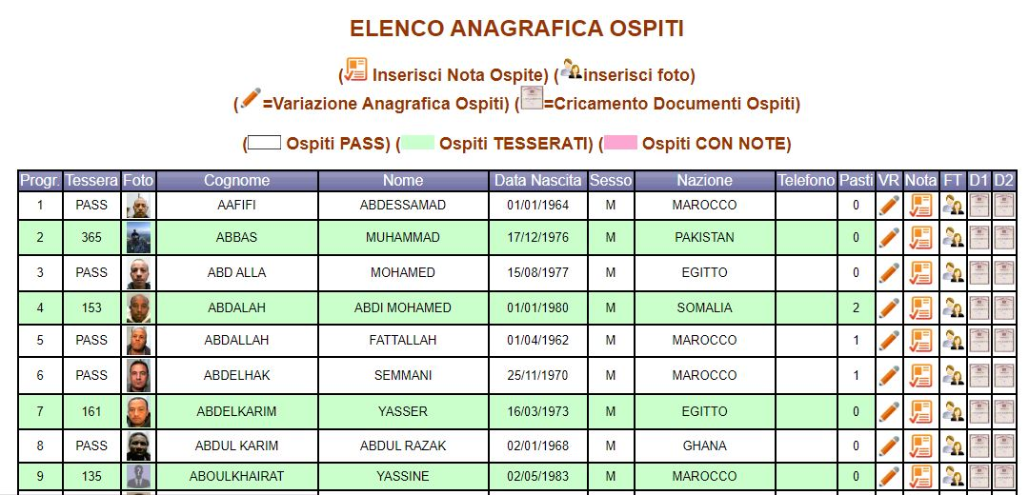

Nella colonna “Pasti” vi è in numero di volte che l’ospite ha partecipato alla mensa, cliccando sul questo campo vengono esposti i dettagli della partecipazione:



Questi i dati esposti:

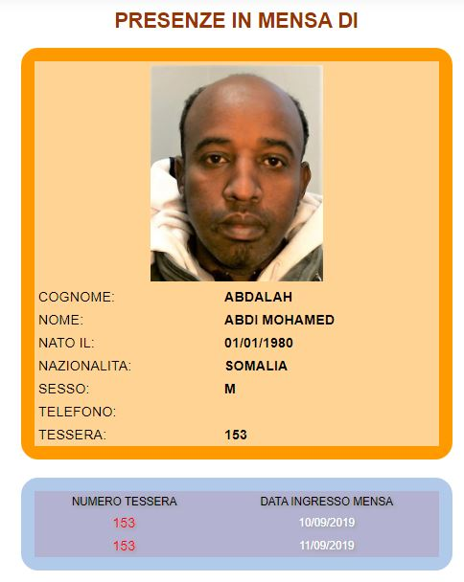

Cliccando invece su si accede alla maschera per la variazione dei dati dell’ospite:

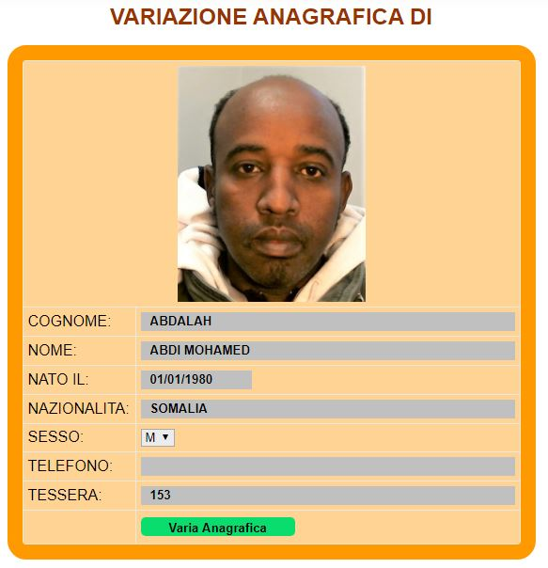

Tutti i dati possono essere modificati, cliccando poi il bottone “**Varia Anagrafica**” la modifica viene eseguita sul data base.

Cliccando su è possibile inserire una nota su questo ospite che resterà in evidenza in tutte gli elenchi di esposizioni. Per eliminare una nota ad un ospite basta cancellarne il contenuto.

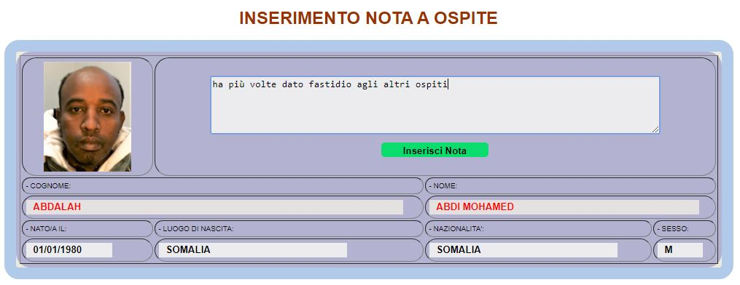

Digitare nel relativo spazio la nota, poi memorizzarla cliccare sul bottone “**Inserisci Nota**”.

Cliccando su si ha la possibilità di inserire o variare la foto dell’ospite.

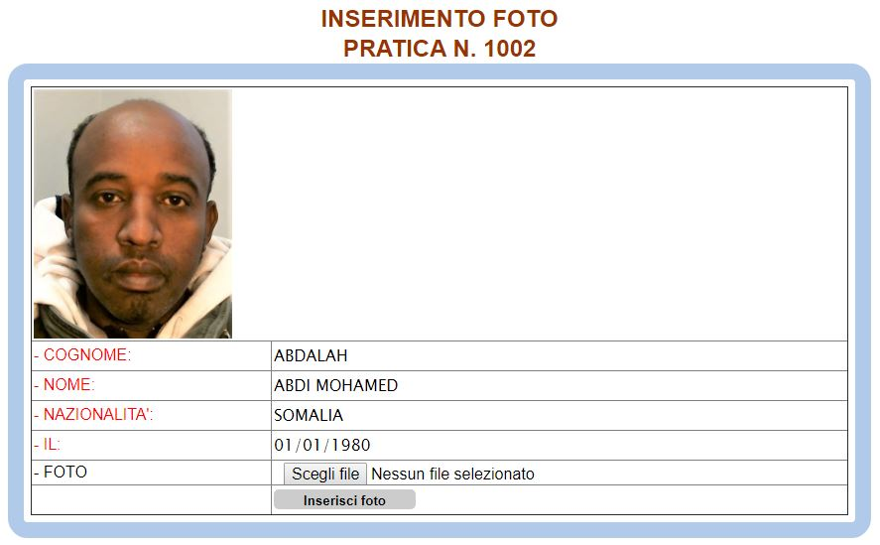

L’immagine da caricare deve essere presente sul pc remoto in formato “JPG” ed deve essere selezionato tramite il bottone “**Scegli file**” dopo di che cliccando il tasto “**Inserisci foto**” il sistema provvederà a prelevare l’immagine e inserire/modificare la foto dell’ospite sul data base.

Cliccando su  è possibile memorizzare il documenti dell’ospite, in formato “PDF”, la procedura la stessa come il caricamento della foto.

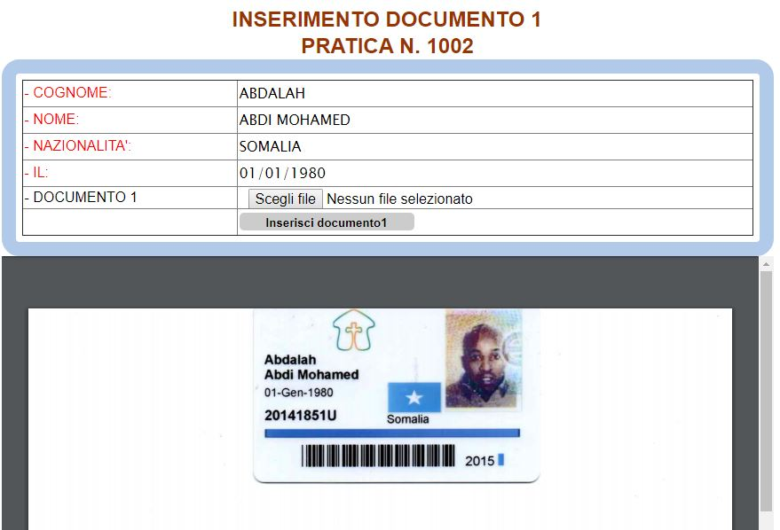

**Capitolo 9 Statistiche**



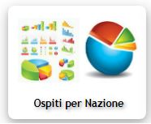

Questa statistica raggruppa gli ospiti per nazione, si aggiorna automaticamente all’inserimento di nuovi ospiti:

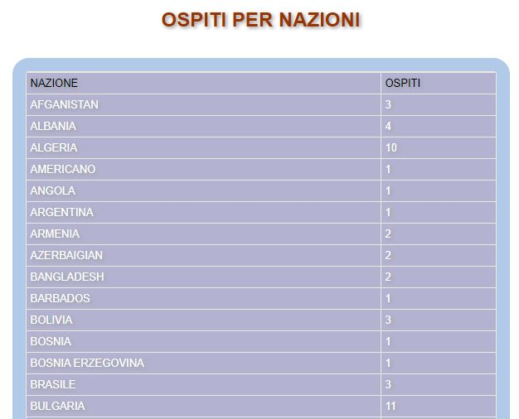

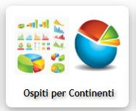

Questa statistica espone quanti ospiti ordinati per continenti:

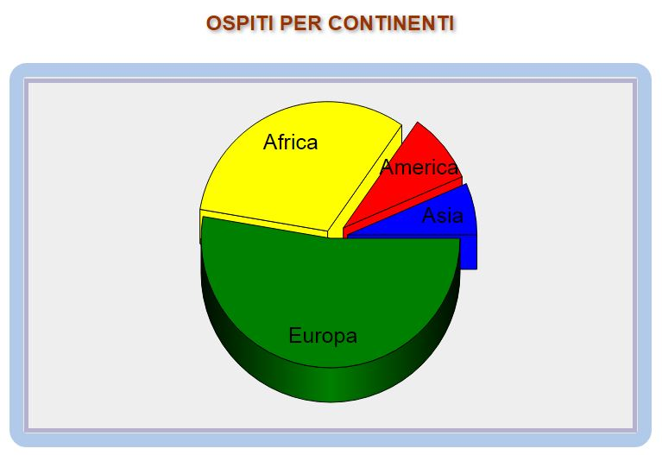

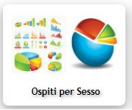

Questa statistica espone la suddivisione degli ospiti per sesso:

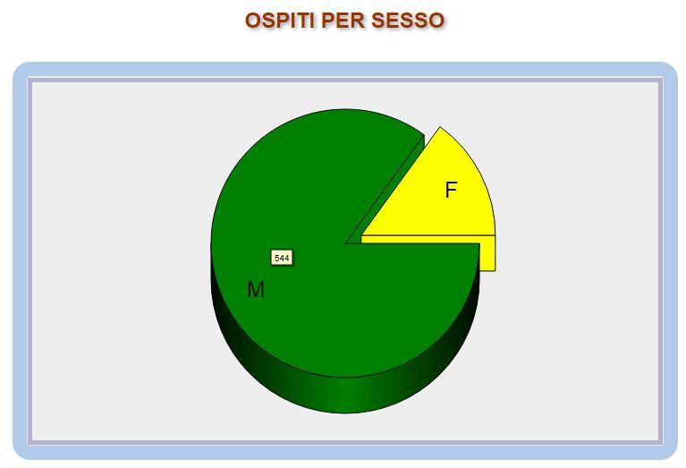

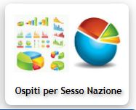

Questa statistica espone la ripartizione degli ospiti per continente e sesso:

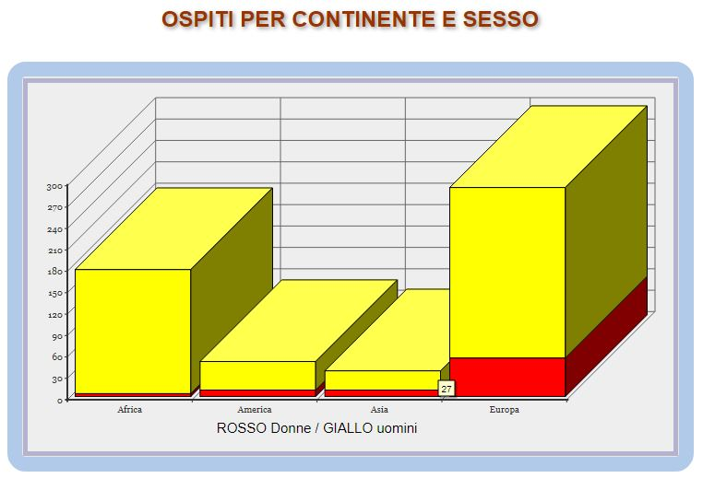

**Capitolo 10 Servizi**

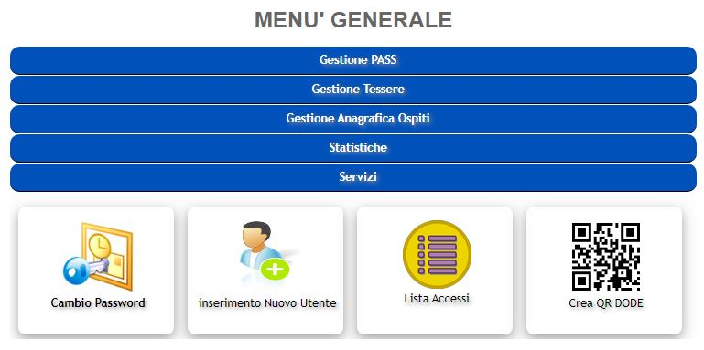

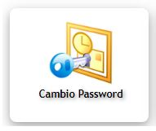

La funzione di cambio password può essere effettuata solo se si ha il profilo di amministratore:

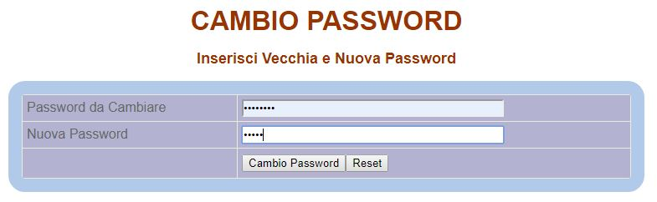

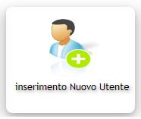

La funzione di inserimento nuovo utente può essere effettuata solo se si ha il profilo di amministratore:

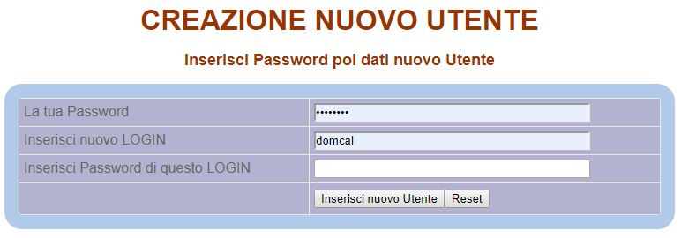

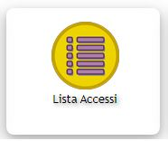

La funzione di visualizzazione degli accessi può essere effettuata solo se si ha il profilo di amministratore, la lista contiene anche i tentativi di violazione password:

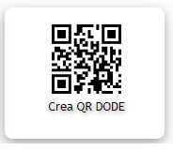

La funzione di “**Crea QR CODE**” serve per creare la stampa del codice per essere letto dalla APP a l’ingresso in mensa dell’ospite:

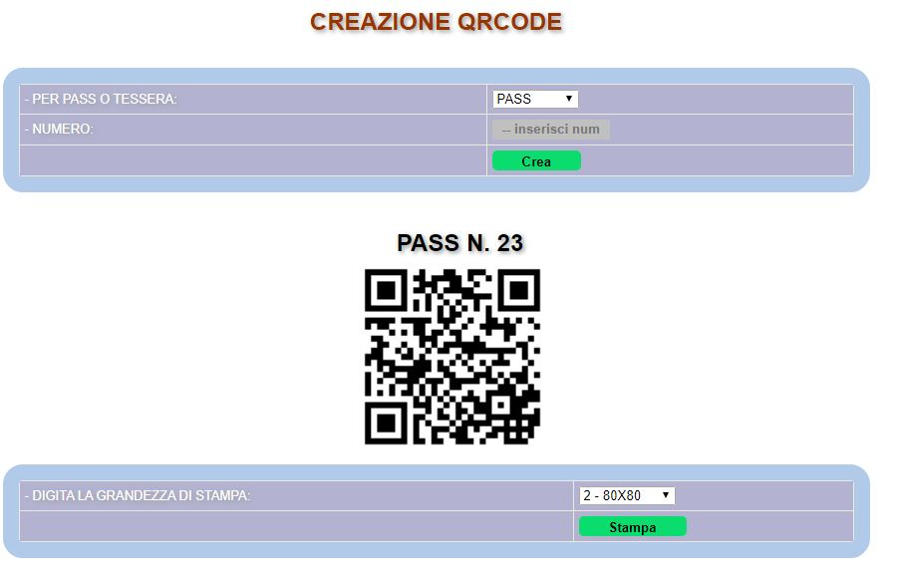

Il codice può essere stampato sia per i PASS che per le tessere.

La stampa può essere fatta in varie misure a scelta.

**Capitolo 11 – APP di CHECK**

Questa APP ha la funzione di monitorare il conteggio delle presenze in mensa suddivise in giornate.



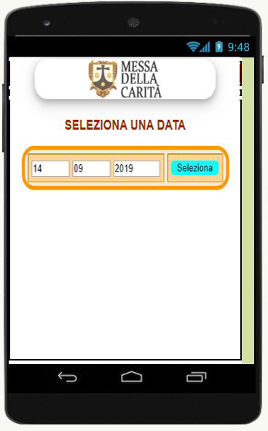

Selezionata la data interessata, cliccando su “Selezione” verrà esposto un elenco delle presenze di quella giornata.

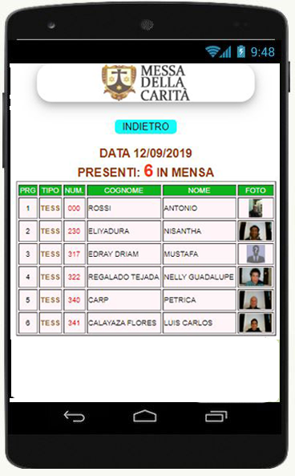

Cliccando sulla foto si apre una maschera che contiene tutti i dati dell’ospite e tutte gli ingressi in mensa effettuati.

